勞動部勞動力發展署桃竹苗分署
108學年度機械工程系四技產學訓專班報到須知
- 報到日期：108年8月12日 星期一(即開始受訓)
- 報到時間：上午8:30 (10:30召開親師生座談會)
- 報到地點：幼獅職業訓練場 自強樓4樓411教室
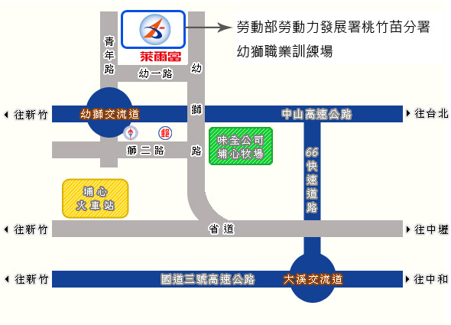
(桃園市楊梅區幼獅路二段3號)

- 報到時請攜帶「身分證及身分證正反面影本」、「半身相片 1 吋 3 張」、「個人私章」、「原子筆」、「學員住宿申請表(需申請者)」。
- 為使新生家長對於本分署訓練場地、課程規劃、學員學習及生活等更加瞭解，請於當日10:30辦理「親師座談會」（地點：自強樓4樓411教室），歡迎貴家長踴躍參加。
- 1.提供學員免費住宿
2.入住時繳交1,000元保證金，退宿時返還保證金。
3.每年夏季6至9月開放宿舍冷氣，每月收取300元冷氣費用(依年度價格調整)。
4.入住時收取費用為:保證金1,000元+清潔費2200元+冷氣費1,000元，共計
4,200元(備註:是否收取清潔費用，由住宿學員自治會議決定，108年度公共
區域清潔工作屆時再另行選舉決議) 。
- 如有任何疑問，可電洽本分署產學訓承辦人，電話：03-4855-368分機1606
鄭淑玲小姐。

